**JORNADA SOBRE ACCESSIBILITAT AMB MOTIU DEL DIA DE LES PERSONES AMB DISCAPACITAT**

**Dilluns 9 de desembre de 2024 Sala d’Actes COAC 16.00h**

[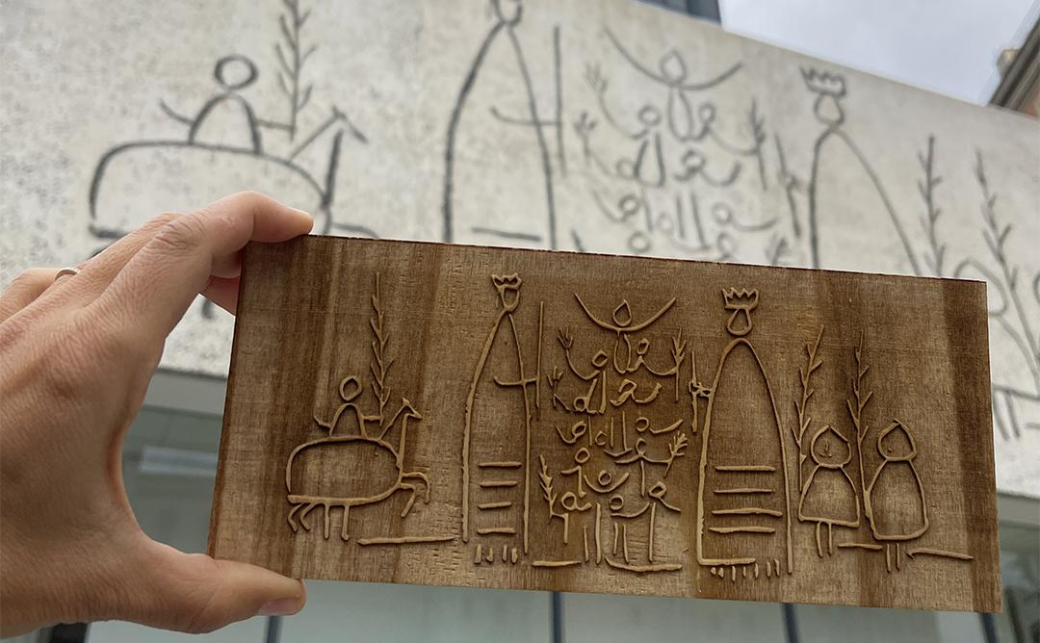](https://www.arquitectes.cat/sites/default/files/maqueta_frisos.jpg)

*Imatge:*

*Maqueta tàctil creada en col·laboració amb l’Ateneu de Fabricació de Les Corts*

**Entitat Organitzadora :** COAC

**Lloc:** Sala d'Actes de Plaça Nova

**Demarcació :** Barcelona

**Data inici :** Dilluns, 9 desembre, 2024

**Horari:** 16 a 19

Amb motiu de la celebració, el proper 3 de desembre, del Dia Internacional de les Persones amb Discapacitat, el COAC i Arquitectura Sense Fronteres organitzen una Jornada sobre Accessibilitat, que tindrà lloc el **dilluns 9 de desembre a les 16 h** a la Sala d'Actes de la seu de Plaça Nova.  
  
Durant la jornada es tractaran 4 grans temes en format píndola: l'accessibilitat física, comunicativa i visual, i la inclusió i visibilitat. La jornada finalitzarà amb una taula rodona titulada "Ciutats amigables: reptes i desafiaments de les ciutats del segle XXI".  
  
**PROGRAMA  
Benvinguda** a càrrec de **Miquel Zuzama**, vocal d'Accessibilitat de la Demarcació de Barcelona del COAC  
  
**Accessibilitat física - Agrupar, connectar i construir habitatge  
Nami Gradolí Giner**, arquitecta col·laboradora a Gradolí&Sanz Arquitectes i investigadora independent, presentarà el projecte 67 graons i un pati d’illa, una resposta comunitària per a la millora de l'accessibilitat i l'habitabilitat d’una illa de La Prosperitat (Nou Barris, Barcelona). Autores del projecte: Nami Gradolí Giner i Adriana Núñez   
  
**Accessibilitat comunicativa - Bucle magnètic   
Albert Rubió i Esplugues**, arquitecte i Facility Manager del Col·legi d’Arquitectes de Catalunya, i **Beatriz Villarroya**, de la **Federació AACAPS,** explicaran l’execució i col·laboració conjunta per a la instal·lació del bucle magnètic a la Sala d'Actes del COAC.  
  
**Accessibilitat visual – Maquetes tàctils   
Miquel Zuzama**, vocal d'Accessibilitat de la Demarcació de Barcelona del COAC, i l'**Ateneu de Fabricació de les Corts** explicaran el procés de reproducció dels Frisos de Picasso en maquetes tàctils. Col·laboració amb l'Ateneu de Fabricació de les Corts.

**Inclusió i visibilitat - Quan l’essencial sembla un luxe: anàlisi sobre els banys públics adaptats a la menstruació.  
Helen Cole**, investigadora Senior de Salut Pública a l'Institut de Ciència i Tecnologia Ambiental (ICTA) de la UAB, i **Eva Polío Anguera**, arquitecta i dissenyadora de productes amb perspectiva de gènere.

**Accessibilitat comunicativa - Fundació Catalana d'ELA -** Llibre **"Nina"** de l'arquitecta **Sònia Dalet  
Presentació EyeHarp a la Gala SuperArte de la Fundació Grupo Sifu al Liceu de Barcelona  
Sandra Bestraten**, presidenta de la Demarcació de Barcelona del COAC  
  
Torn obert de preguntes  
  
Pausa  
  
**Taula rodona: Ciutats amigables: reptes i desafiaments de les ciutats del segle XXI**

Amb la participació de:

- **Xavier Duacastilla**, activista  
- **Montserrat Pallarès,** vicepresidenta de COCEMFE Barcelona  
- **Noèlia Garberí**, tècnica d'accessibilitat d'ECOM  
- **Bet Alabern Cortina**, arquitecta i sòcia de l'estudi Territori 24  
- **Enrique Rovira Veleta**, arquitecte especialista en accesibilitat

**INSCRIPCIONS**Per assistir a la jornada, cal que ompliu el **[formulari d'inscripció.](https://www.arquitectes.cat/ca/inscripcio-accessibilitat-2024)**  
  
  
Coorganitza:  
  
Financien: 